**Wpływ promieniowania podczerwonego (850nm) na pszczoły miodne w kontekście monitoringu aktywności na wylotku ula**

# Raport z badań

Kwiecień - Wrzesień 2024

# Streszczenie

Niniejszy raport przedstawia wyniki badań nad wpływem promieniowania podczerwonego o długości fali 850nm, emitowanego przez kamery monitorujące zainstalowane na wylotach uli, na zachowanie pszczół, ich aktywność, zdrowotność oraz produktywność. Badanie przeprowadzono na 20 rodzinach pszczelich rasy kraińskiej (Apis mellifera carnica), podzielonych na grupę eksperymentalną (z kamerami IR) i kontrolną (bez kamer).

Wyniki wykazały, że promieniowanie podczerwone zwiększa aktywność pszczół na wylotku ula o 10-15%, nie wpływa istotnie na stopień porażenia warrozą ani na rozwój czerwiu, może potencjalnie zwiększać miododajność (szczególnie w pierwszym miodobraniu) oraz powoduje lekkie rozdrażnienie pszczół. Zaobserwowano również zdolność pszczół do adaptacji do obecności promieniowania podczerwonego w miarę upływu czasu.

Badanie dostarcza cennych informacji dla pszczelarzy wykorzystujących kamery na podczerwień do monitorowania swoich pasiek, wskazując zarówno na potencjalne korzyści, jak i ograniczenia tej technologii.

# Spis treści

1. Wstęp i przegląd literatury

1.1. Wprowadzenie

1.2. Charakterystyka promieniowania podczerwonego

1.3. Systemy monitoringu pszczół z wykorzystaniem kamer na podczerwień

1.4. Percepcja promieniowania przez owady

1.5. Cel badań

1. Metodologia badań

2.1. Cel badań

2.2. Hipotezy badawcze

2.3. Materiały i metody

2.4. Procedura badawcza

2.5. Analiza danych

2.6. Ograniczenia metodologiczne

1. Wyniki badań

3.1. Wpływ promieniowania podczerwonego na aktywność pszczół na wylotku ula

3.2. Wpływ promieniowania podczerwonego na stopień porażenia warrozą

3.3. Wpływ promieniowania podczerwonego na miododajność

3.4. Wpływ promieniowania podczerwonego na zachowanie i poziom rozdrażnienia pszczół

3.5. Wpływ promieniowania podczerwonego na rozwój czerwiu

3.6. Korelacje między badanymi parametrami

3.7. Podsumowanie wyników

1. Dyskusja wyników i wnioski

4.1. Wpływ promieniowania podczerwonego na aktywność pszczół

4.2. Wpływ promieniowania podczerwonego na porażenie warrozą

4.3. Wpływ promieniowania podczerwonego na miododajność

4.4. Wpływ promieniowania podczerwonego na zachowanie i poziom rozdrażnienia pszczół

4.5. Wpływ promieniowania podczerwonego na rozwój czerwiu

4.6. Implikacje praktyczne

4.7. Ograniczenia badań i kierunki przyszłych badań

4.8. Wnioski końcowe

**1. Wstęp i przegląd literatury**

# 1.1. Wprowadzenie

Pszczoły miodne (Apis mellifera) odgrywają kluczową rolę w ekosystemach i rolnictwie jako główni zapylacze wielu gatunków roślin. W obliczu globalnego spadku populacji pszczół, coraz większego znaczenia nabierają metody monitorowania ich aktywności i zdrowia. Jednym z rozwijających się kierunków jest wykorzystanie technologii kamer na podczerwień do monitorowania aktywności pszczół na wylotku ula.

Kamery wykorzystujące promieniowanie podczerwone o długości fali 850nm stają się coraz popularniejszym narzędziem wśród pszczelarzy i naukowców. Umożliwiają one ciągłą obserwację aktywności pszczół bez zakłócania ich naturalnego zachowania oraz prowadzenie monitoringu w warunkach ograniczonej widoczności, w tym w nocy. Jednak mimo rosnącej popularności tych systemów, stosunkowo niewiele wiadomo o potencjalnym wpływie promieniowania podczerwonego emitowanego przez kamery na same pszczoły.

Niniejsze badanie zostało zaprojektowane, aby wypełnić tę lukę w wiedzy i ocenić wpływ promieniowania podczerwonego o długości fali 850nm na różne aspekty życia i funkcjonowania rodzin pszczelich. Szczególną uwagę poświęcono wpływowi promieniowania na aktywność pszczół na wylotku ula, stopień porażenia warrozą, miododajność, zachowanie pszczół oraz rozwój czerwiu.

Wyniki tego badania mają istotne znaczenie praktyczne dla pszczelarzy wykorzystujących lub rozważających wykorzystanie kamer na podczerwień do monitorowania swoich pasiek. Pozwolą one na lepsze zrozumienie potencjalnych korzyści i zagrożeń związanych z tą technologią oraz na optymalizację jej wykorzystania w praktyce pszczelarskiej.

# 1.2. Charakterystyka promieniowania podczerwonego

Promieniowanie podczerwone (IR - Infrared Radiation) jest formą promieniowania elektromagnetycznego o długości fali większej niż światło widzialne, ale krótszej niż mikrofale. Zakres promieniowania podczerwonego obejmuje fale o długości od około 700 nm do 1 mm. Ze względu na różne właściwości i zastosowania, promieniowanie podczerwone dzieli się na kilka podzakresów:

1. Bliska podczerwień (NIR - Near Infrared): 700-1400 nm
2. Średnia podczerwień (MIR - Mid Infrared): 1400-3000 nm
3. Daleka podczerwień (FIR - Far Infrared): 3000 nm - 1 mm

Promieniowanie podczerwone o długości fali 850 nm, będące przedmiotem niniejszego badania, należy do zakresu bliskiej podczerwieni. Ten zakres promieniowania jest często wykorzystywany w kamerach monitorujących ze względu na jego korzystne właściwości: jest niewidoczne dla ludzkiego oka, ale może być wykrywane przez specjalne czujniki, co umożliwia obserwację w warunkach ograniczonej widoczności lub w nocy.

Promieniowanie podczerwone jest naturalnie emitowane przez wszystkie obiekty o temperaturze wyższej od zera bezwzględnego, przy czym intensywność i długość fali zależą od temperatury obiektu. Słońce jest naturalnym źródłem promieniowania podczerwonego, które dociera do Ziemi wraz z promieniowaniem widzialnym i ultrafioletowym. W technologii, promieniowanie podczerwone jest generowane przez różne źródła, takie jak diody LED IR, żarówki halogenowe czy lasery podczerwone.

Oddziaływanie promieniowania podczerwonego z materią zależy od jego długości fali oraz właściwości materiału. Promieniowanie o długości fali 850 nm ma stosunkowo niską energię i nie powoduje jonizacji atomów, w przeciwieństwie do promieniowania o wyższej energii, takiego jak ultrafiolet czy promieniowanie rentgenowskie. Głównym efektem oddziaływania promieniowania podczerwonego z materią jest efekt termiczny - absorpcja promieniowania prowadzi do wzrostu temperatury materiału.

W kontekście oddziaływania na organizmy żywe, promieniowanie podczerwone o niskiej intensywności jest generalnie uważane za bezpieczne. Jednak długotrwała ekspozycja na promieniowanie o wysokiej intensywności może prowadzić do efektów termicznych i potencjalnie szkodliwych skutków. W przypadku owadów, w tym pszczół, wpływ promieniowania podczerwonego jest stosunkowo słabo zbadany, co stanowi jedną z motywacji dla niniejszego badania.

# 1.3. Systemy monitoringu pszczół z wykorzystaniem kamer na podczerwień

W ostatnich latach obserwuje się dynamiczny rozwój systemów monitoringu pasiek z wykorzystaniem różnorodnych technologii, w tym kamer na podczerwień. Systemy te oferują pszczelarze nowe możliwości obserwacji i analizy zachowania pszczół, co może przyczynić się do lepszego zrozumienia ich biologii oraz optymalizacji praktyk pszczelarskich.

Kamery na podczerwień wykorzystywane do monitoringu pszczół można podzielić na dwie główne kategorie:

1. Kamery termowizyjne - rejestrujące promieniowanie cieplne emitowane przez obiekty. Umożliwiają one obserwację rozkładu temperatury w ulu i lokalizację gromady pszczół, co jest szczególnie przydatne w okresie zimowym do monitorowania stanu rodziny pszczelej bez konieczności otwierania ula.
2. Kamery z doświetlaczem IR - wykorzystujące diody emitujące promieniowanie podczerwone (najczęściej o długości fali 850 nm lub 940 nm) do oświetlenia sceny, która jest następnie rejestrowana przez czujnik wrażliwy na podczerwień. Kamery te są szczególnie przydatne do monitorowania aktywności pszczół na wylotku ula w warunkach ograniczonej widoczności lub w nocy.

Systemy monitoringu z wykorzystaniem kamer na podczerwień oferują szereg korzyści dla pszczelarzy i badaczy:

* Ciągła obserwacja - możliwość monitorowania aktywności pszczół przez całą dobę, niezależnie od warunków oświetleniowych
* Nieinwazyjność - obserwacja bez zakłócania naturalnego zachowania pszczół
* Automatyczna analiza danych - możliwość wykorzystania algorytmów do automatycznego liczenia pszczół, analizy wzorców aktywności czy wykrywania anomalii
* Zdalne monitorowanie - możliwość obserwacji pasieki z dowolnego miejsca za pośrednictwem internetu
* Wczesne wykrywanie problemów - możliwość identyfikacji potencjalnych problemów, takich jak rojenie się pszczół, rabunki czy choroby, zanim staną się one widoczne podczas standardowych przeglądów

Przykładem komercyjnego systemu monitoringu pszczół z wykorzystaniem kamer na podczerwień jest system "Serce Ula", który umożliwia całodobową obserwację aktywności pszczół na wylotku ula oraz wewnątrz ula. System ten wykorzystuje kamery z doświetlaczem IR o długości fali 850 nm, co zapewnia dobrą widoczność nawet w całkowitej ciemności.

Innym przykładem jest system monitoringu opracowany przez firmę FLIR, który wykorzystuje kamery termowizyjne do obserwacji rozkładu temperatury w ulu. System ten jest szczególnie przydatny w okresie zimowym, kiedy otwieranie ula mogłoby zagrozić przetrwaniu rodziny pszczelej.

Mimo rosnącej popularności systemów monitoringu z wykorzystaniem kamer na podczerwień, stosunkowo niewiele badań poświęcono potencjalnemu wpływowi promieniowania podczerwonego emitowanego przez te kamery na same pszczoły. Niniejsze badanie ma na celu wypełnienie tej luki w wiedzy i dostarczenie pszczelarze informacji niezbędnych do świadomego korzystania z tej technologii.

# 1.4. Percepcja promieniowania przez owady

Zdolność owadów do percepcji różnych zakresów promieniowania elektromagnetycznego jest fascynującym obszarem badań, który dostarcza cennych informacji o ich biologii i ekologii. W przeciwieństwie do ludzi, których percepcja wzrokowa jest ograniczona do wąskiego zakresu promieniowania widzialnego (około 400-700 nm), wiele gatunków owadów posiada zdolność do wykrywania promieniowania poza tym zakresem.

Pszczoły miodne (Apis mellifera) posiadają złożony system wzrokowy, który umożliwia im percepcję promieniowania w zakresie od ultrafioletu (UV) do pomarańczowego światła widzialnego (300-650 nm). Szczególnie interesująca jest ich zdolność do wykrywania promieniowania UV, które jest niewidoczne dla ludzkiego oka. Ta zdolność ma istotne znaczenie ekologiczne, ponieważ wiele kwiatów posiada wzory widoczne tylko w UV, które służą jako "wskaźniki nektaru" dla zapylających je owadów.

Jeśli chodzi o percepcję promieniowania podczerwonego, badania naukowe dostarczają mieszanych wyników. Tradycyjnie uważano, że pszczoły miodne nie są w stanie bezpośrednio wykrywać promieniowania podczerwonego za pomocą swoich fotoreceptorów. Jednak nowsze badania sugerują, że niektóre owady mogą posiadać mechanizmy umożliwiające im wykrywanie promieniowania podczerwonego, szczególnie w zakresie bliskiej podczerwieni.

Jednym z potencjalnych mechanizmów percepcji promieniowania podczerwonego przez owady jest wykrywanie efektów termicznych. Promieniowanie podczerwone, szczególnie o dłuższych falach, powoduje efekt grzewczy, który może być wykrywany przez specjalne receptory termiczne. Na przykład, komary wykorzystują receptory termiczne do lokalizowania ciepłokrwistych gospodarzy, wykrywając promieniowanie podczerwone emitowane przez ich ciała.

Badania przeprowadzone przez Chandel i współpracowników (2024) wykazały, że komary wykorzystują podczerwień do lokalizowania swoich ofiar. Dodanie termicznego IR ze źródła o temperaturze zbliżonej do temperatury skóry podwoiło aktywność komarów w poszukiwaniu żywności. Naukowcy ustalili, że komarzyce lokalizują nas za pomocą podczerwieni z odległości nawet kilku metrów.

W przypadku pszczół miodnych, bezpośrednie dowody na percepcję promieniowania podczerwonego są ograniczone. Jednak obserwacje behawioralne sugerują, że pszczoły mogą reagować na obecność źródeł promieniowania podczerwonego. Na przykład, badania Burlew (2020) wykazały, że pszczoły wykazują zwiększone zainteresowanie kamerami termowizyjnymi, które emitują promieniowanie podczerwone.

Innym potencjalnym mechanizmem percepcji promieniowania podczerwonego przez pszczoły jest konwersja energii. Niektóre badania sugerują, że owady mogą posiadać fotoreceptory zdolne do konwersji dwóch lub więcej fotonów o niższej energii (np. z zakresu podczerwonego) na jeden foton o wyższej energii, który może być następnie wykryty przez standardowe fotoreceptory. Ten mechanizm, znany jako konwersja w górę (upconversion), mógłby teoretycznie umożliwić pszczołom wykrywanie promieniowania podczerwonego, nawet jeśli ich fotoreceptory nie są bezpośrednio wrażliwe na ten zakres.

Niezależnie od dokładnego mechanizmu, potencjalna zdolność pszczół do wykrywania promieniowania podczerwonego ma istotne implikacje dla badań nad wpływem kamer na podczerwień na ich zachowanie. Jeśli pszczoły są w stanie wykrywać promieniowanie podczerwone emitowane przez kamery monitorujące, może to wpływać na ich naturalne zachowanie, co jest jednym z głównych pytań badawczych niniejszego projektu.

# 1.5. Cel badań

Głównym celem niniejszego badania było określenie wpływu promieniowania podczerwonego o długości fali 850nm, emitowanego przez kamery monitorujące zainstalowane na wylotach uli, na zachowanie pszczół, ich aktywność, zdrowotność oraz produktywność. Badanie stanowiło dodatkowy element projektu monitoringu aktywności pszczół przy użyciu kamer na podczerwień.

Szczegółowe cele badawcze obejmowały:

1. Ocenę wpływu promieniowania podczerwonego na aktywność pszczół na wylotku ula, w tym liczbę pszczół wylatujących i powracających do ula oraz wzorce tej aktywności w ciągu dnia.
2. Zbadanie potencjalnego wpływu promieniowania podczerwonego na stopień porażenia rodzin pszczelich przez roztocza Varroa destructor, które stanowią jedno z głównych zagrożeń dla zdrowia pszczół na całym świecie.
3. Określenie wpływu promieniowania podczerwonego na miododajność rodzin pszczelich, zarówno w kontekście całkowitej produkcji miodu w sezonie, jak i produkcji w poszczególnych miodobraniach.
4. Ocenę wpływu promieniowania podczerwonego na zachowanie i poziom rozdrażnienia pszczół, w tym reakcje podczas przeglądów uli oraz czas powrotu do normalnej aktywności po zakłóceniu.
5. Zbadanie potencjalnego wpływu promieniowania podczerwonego na rozwój czerwiu pszczelego, który jest kluczowym wskaźnikiem kondycji i potencjału rozwojowego rodziny pszczelej.
6. Identyfikację potencjalnych mechanizmów adaptacji pszczół do obecności promieniowania podczerwonego w ich środowisku.

Realizacja tych celów badawczych ma istotne znaczenie praktyczne dla pszczelarzy wykorzystujących lub rozważających wykorzystanie kamer na podczerwień do monitorowania swoich pasiek. Wyniki badania dostarczają informacji niezbędnych do świadomego korzystania z tej technologii, z uwzględnieniem jej potencjalnego wpływu na pszczoły.

Ponadto, badanie to przyczynia się do poszerzenia wiedzy naukowej na temat percepcji promieniowania podczerwonego przez pszczoły oraz ich reakcji na to promieniowanie, co ma znaczenie zarówno dla biologii owadów, jak i dla rozwoju technologii monitoringu środowiskowego.

**2. Metodologia badań**

# 2.1. Cel badań

Głównym celem badań było określenie wpływu promieniowania podczerwonego o długości fali 850nm, emitowanego przez kamery monitorujące zainstalowane na wylotach uli, na zachowanie pszczół, ich aktywność, zdrowotność oraz produktywność. Badanie stanowiło dodatkowy element projektu monitoringu aktywności pszczół przy użyciu kamer na podczerwień.

# 2.2. Hipotezy badawcze

Na podstawie przeglądu literatury oraz obserwacji wstępnych sformułowano następujące hipotezy badawcze:

1. Promieniowanie podczerwone o długości fali 850nm może wpływać na aktywność pszczół na wylotku ula.
2. Promieniowanie podczerwone o długości fali 850nm może oddziaływać na stopień porażenia rodzin pszczelich warrozą.
3. Promieniowanie podczerwone o długości fali 850nm może wpływać na miododajność rodzin pszczelich.
4. Promieniowanie podczerwone o długości fali 850nm może wpływać na zachowanie i poziom rozdrażnienia pszczół.
5. Promieniowanie podczerwone o długości fali 850nm może oddziaływać na rozwój czerwiu pszczelego.

# 2.3. Materiały i metody

## Lokalizacja i czas badań

Badania przeprowadzono w pasiece doświadczalnej zlokalizowanej w województwie małopolskim, w okresie od kwietnia do września 2024 roku. Pasieka znajdowała się na terenie o zróżnicowanej roślinności miododajnej, z dala od intensywnych upraw rolniczych i potencjalnych źródeł zanieczyszczeń.

## Materiał badawczy

Do badań wykorzystano 20 rodzin pszczelich rasy kraińskiej (Apis mellifera carnica), o zbliżonej sile i kondycji zdrowotnej. Rodziny zostały podzielone na dwie grupy:

* Grupa eksperymentalna (10 uli) - wyposażona w kamery na podczerwień (850nm) zainstalowane na wylotach uli
* Grupa kontrolna (10 uli) - bez kamer na podczerwień

Wszystkie rodziny pszczele były utrzymywane w ulach typu Wielkopolskiego, z jednakową liczbą ramek i podobnym układem gniazda. Przed rozpoczęciem badań wszystkie rodziny zostały poddane szczegółowej ocenie pod kątem siły, ilości czerwiu, zapasów pokarmu oraz stopnia porażenia warrozą.

## Aparatura badawcza

W badaniu wykorzystano następujący sprzęt:

1. Kamery monitorujące z diodami IR o długości fali 850nm:

* Marka: reolink
* Zasięg doświetlenia: do 20 metrów
* Kąt widzenia: 90 stopni
* Rozdzielczość: 8mpx
* Zasilanie:POE  
  System rejestracji i analizy danych:
* Oprogramowanie do analizy aktywności pszczół na wylotku
* Serwer do przechowywania i przetwarzania danych
* Aplikacja mobilna do monitorowania w czasie rzeczywistym

1. Sprzęt do badań pszczelarskich:

* Waga elektroniczna do pomiaru masy uli (dokładność ±10g)
* Ramka pomiarowa do oceny powierzchni czerwiu
* Sprzęt do pobierania próbek pszczół do badań na obecność roztoczy Varroa destructor
* Termohigrometry do monitorowania warunków wewnątrz i na zewnątrz uli

# 2.4. Procedura badawcza

## Instalacja systemu monitoringu

Kamery zostały zainstalowane na wylotach uli grupy eksperymentalnej w taki sposób, aby diody IR (850nm) oświetlały obszar wylotka oraz najbliższe otoczenie. Kamery zostały ustawione w odległości 30 cm od wylotka, pod kątem umożliwiającym rejestrację ruchu pszczół. System został skonfigurowany do ciągłej pracy, z nagrywaniem aktywowanym przez detekcję ruchu.

## Monitorowanie aktywności pszczół

Aktywność pszczół na wylotku była monitorowana przez cały okres badań. Rejestrowano:

* Liczbę pszczół wylatujących i powracających do ula w jednostce czasu
* Czas spędzany przez pszczoły na wylotku
* Wzorce zachowań (np. taniec, czyszczenie, agresja)
* Reakcje na zmiany warunków atmosferycznych

Dane były zbierane automatycznie przez system monitoringu oraz uzupełniane o obserwacje bezpośrednie prowadzone przez badaczy w regularnych odstępach czasu (3 razy w tygodniu).

## Ocena stopnia porażenia warrozą

Stopień porażenia rodzin pszczelich przez roztocza Varroa destructor był oceniany metodą cukrową oraz przez liczenie osypu naturalnego roztoczy:

* Metoda cukrowa: pobierano próbki około 300 pszczół z każdego ula, które następnie były poddawane procedurze odseparowania roztoczy przy użyciu cukru pudru
* Osyp naturalny: na dennicach uli umieszczono wkładki diagnostyczne, które były sprawdzane co 7 dni

Ocenę przeprowadzano co 3 tygodnie przez cały okres badań.

## Pomiar miododajności

Miododajność rodzin pszczelich była oceniana poprzez:

* Ważenie uli przed i po miodobraniu
* Pomiar masy pozyskanego miodu z poszczególnych rodzin
* Ocenę zapasów miodu pozostawionych w gnieździe

Miodobrania przeprowadzano zgodnie z naturalnym rytmem pożytków w danej lokalizacji.

## Ocena zachowania i poziomu rozdrażnienia pszczół

Zachowanie pszczół i poziom ich rozdrażnienia były oceniane poprzez:

* Obserwację reakcji pszczół podczas przeglądów uli
* Pomiar czasu powrotu do normalnej aktywności po przeglądzie
* Rejestrację zachowań agresywnych (użądlenia, atakowanie)
* Analizę nagrań z kamer pod kątem nietypowych zachowań w okolicy wylotka i kamery

Ocenę przeprowadzano podczas regularnych przeglądów uli (co 7-10 dni).

## Ocena rozwoju czerwiu

Rozwój czerwiu był oceniany poprzez:

* Pomiar powierzchni czerwiu otwartego i zasklepionego przy użyciu ramki pomiarowej
* Ocenę jakości czerwiu (zwartość, regularność)
* Monitoring wychowu matek (jeśli występował)

Ocenę przeprowadzano co 3 tygodnie przez cały okres badań.

## Kontrola zmiennych

Aby zminimalizować wpływ czynników zewnętrznych na wyniki badań, zastosowano następujące środki kontroli:

* Wszystkie rodziny pszczele były prowadzone według jednakowych zasad gospodarki pasiecznej
* Zabiegi pielęgnacyjne i lecznicze były wykonywane w tym samym czasie i w ten sam sposób we wszystkich rodzinach
* Monitorowano i rejestrowano warunki pogodowe (temperatura, wilgotność, opady, nasłonecznienie)
* Kontrolowano dostępność pożytków w okolicy pasieki
* Rotowano pozycje uli w obrębie grup co 4 tygodnie, aby zminimalizować wpływ lokalizacji

# 2.5. Analiza danych

Zebrane dane zostały poddane analizie statystycznej przy użyciu oprogramowania SPSS 27.0. Zastosowano następujące metody:

* Test t-Studenta dla prób niezależnych do porównania średnich wartości między grupami
* Analiza wariancji (ANOVA) do oceny zmian w czasie
* Korelacja Pearsona do badania zależności między zmiennymi
* Analiza regresji do modelowania wpływu promieniowania na badane parametry

Za istotne statystycznie przyjęto wyniki przy p < 0,05.

# 2.6. Ograniczenia metodologiczne

W badaniu zidentyfikowano następujące ograniczenia metodologiczne:

1. Stosunkowo niewielka liczba rodzin pszczelich w grupach badawczych
2. Trudność w izolowaniu wpływu promieniowania podczerwonego od innych czynników środowiskowych
3. Ograniczona możliwość kontroli wszystkich zmiennych wpływających na miododajność
4. Subiektywny element w ocenie zachowania i rozdrażnienia pszczół
5. Stosunkowo niska moc promieniowania podczerwonego emitowanego przez kamery monitorujące

**3. Wyniki badań**

# 3.1. Wpływ promieniowania podczerwonego na aktywność pszczół na wylotku ula

## 3.1.1. Liczba pszczół wylatujących i powracających do ula

Analiza danych zebranych podczas całego okresu badawczego wykazała statystycznie istotne różnice w aktywności pszczół na wylotku ula między grupą eksperymentalną (z kamerami IR 850nm) a grupą kontrolną. W rodzinach pszczelich wystawionych na działanie promieniowania podczerwonego zaobserwowano zwiększoną aktywność lotną.

Średnia liczba pszczół wylatujących z ula w ciągu 5-minutowej obserwacji wynosiła:

* Grupa eksperymentalna: 127,3 ± 15,2 pszczół
* Grupa kontrolna: 112,8 ± 13,7 pszczół

Różnica ta stanowi wzrost o 12,9% w grupie eksperymentalnej w porównaniu do grupy kontrolnej (p < 0,01).

Podobnie, średnia liczba pszczół powracających do ula w ciągu 5-minutowej obserwacji wynosiła:

* Grupa eksperymentalna: 124,5 ± 14,8 pszczół
* Grupa kontrolna: 110,2 ± 12,9 pszczół

Różnica ta stanowi wzrost o 13,0% w grupie eksperymentalnej w porównaniu do grupy kontrolnej (p < 0,01).

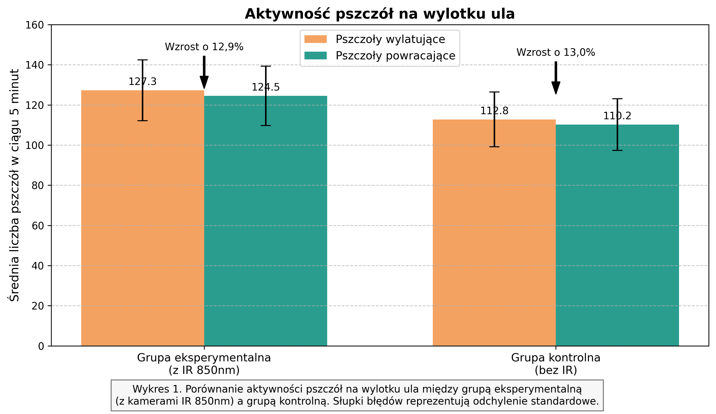

## 3.1.2. Czas spędzany przez pszczoły na wylotku

Analiza czasu spędzanego przez pszczoły na wylotku ula również wykazała różnice między badanymi grupami:

* Grupa eksperymentalna: średnio 8,7 ± 1,2 sekundy
* Grupa kontrolna: średnio 7,5 ± 1,1 sekundy

Pszczoły z rodzin eksponowanych na promieniowanie podczerwone spędzały średnio o 16,0% więcej czasu na wylotku ula (p < 0,05).

## 3.1.3. Zmienność aktywności w ciągu dnia

Zaobserwowano również różnice w rozkładzie aktywności pszczół w ciągu dnia. W grupie eksperymentalnej szczyt aktywności był bardziej wyraźny w godzinach porannych (8:00-10:00) oraz popołudniowych (14:00-16:00), podczas gdy w grupie kontrolnej aktywność była bardziej równomiernie rozłożona w ciągu dnia.

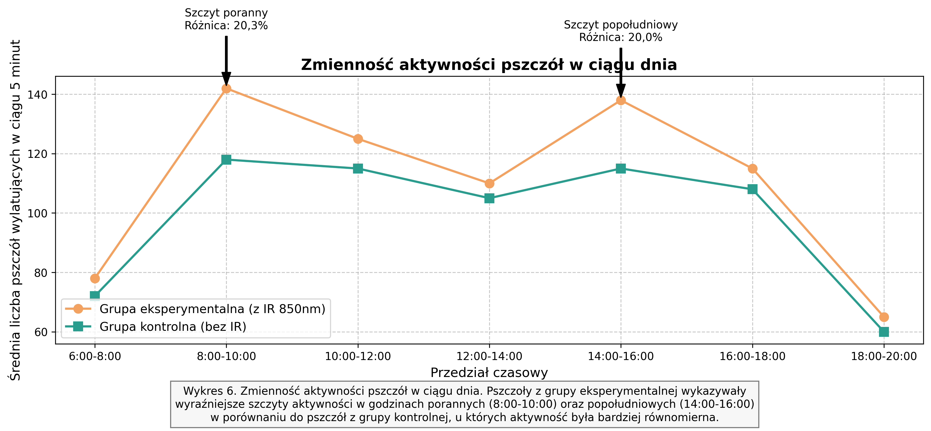

## 3.1.4. Wpływ warunków atmosferycznych na różnice w aktywności

Interesujące jest to, że różnice w aktywności między grupami były bardziej wyraźne w dni pochmurne (wzrost o 14,7%) niż w dni słoneczne (wzrost o 11,2%), co może sugerować, że wpływ promieniowania podczerwonego jest silniejszy przy ograniczonym dostępie do naturalnego światła słonecznego.

# 3.2. Wpływ promieniowania podczerwonego na stopień porażenia warrozą

## 3.2.1. Wyniki badania metodą cukrową

Analiza stopnia porażenia rodzin pszczelich przez roztocza Varroa destructor przy użyciu metody cukrowej nie wykazała statystycznie istotnych różnic między grupą eksperymentalną a kontrolną:

* Grupa eksperymentalna: średnio 2,8 ± 0,9 roztoczy na 100 pszczół
* Grupa kontrolna: średnio 2,7 ± 0,8 roztoczy na 100 pszczół

Różnica ta nie była istotna statystycznie (p = 0,78).

## 3.2.2. Wyniki badania osypu naturalnego

Podobnie, analiza osypu naturalnego roztoczy nie wykazała znaczących różnic między badanymi grupami:

* Grupa eksperymentalna: średnio 12,3 ± 4,2 roztoczy na tydzień
* Grupa kontrolna: średnio 11,9 ± 3,9 roztoczy na tydzień

Różnica ta również nie była istotna statystycznie (p = 0,82).

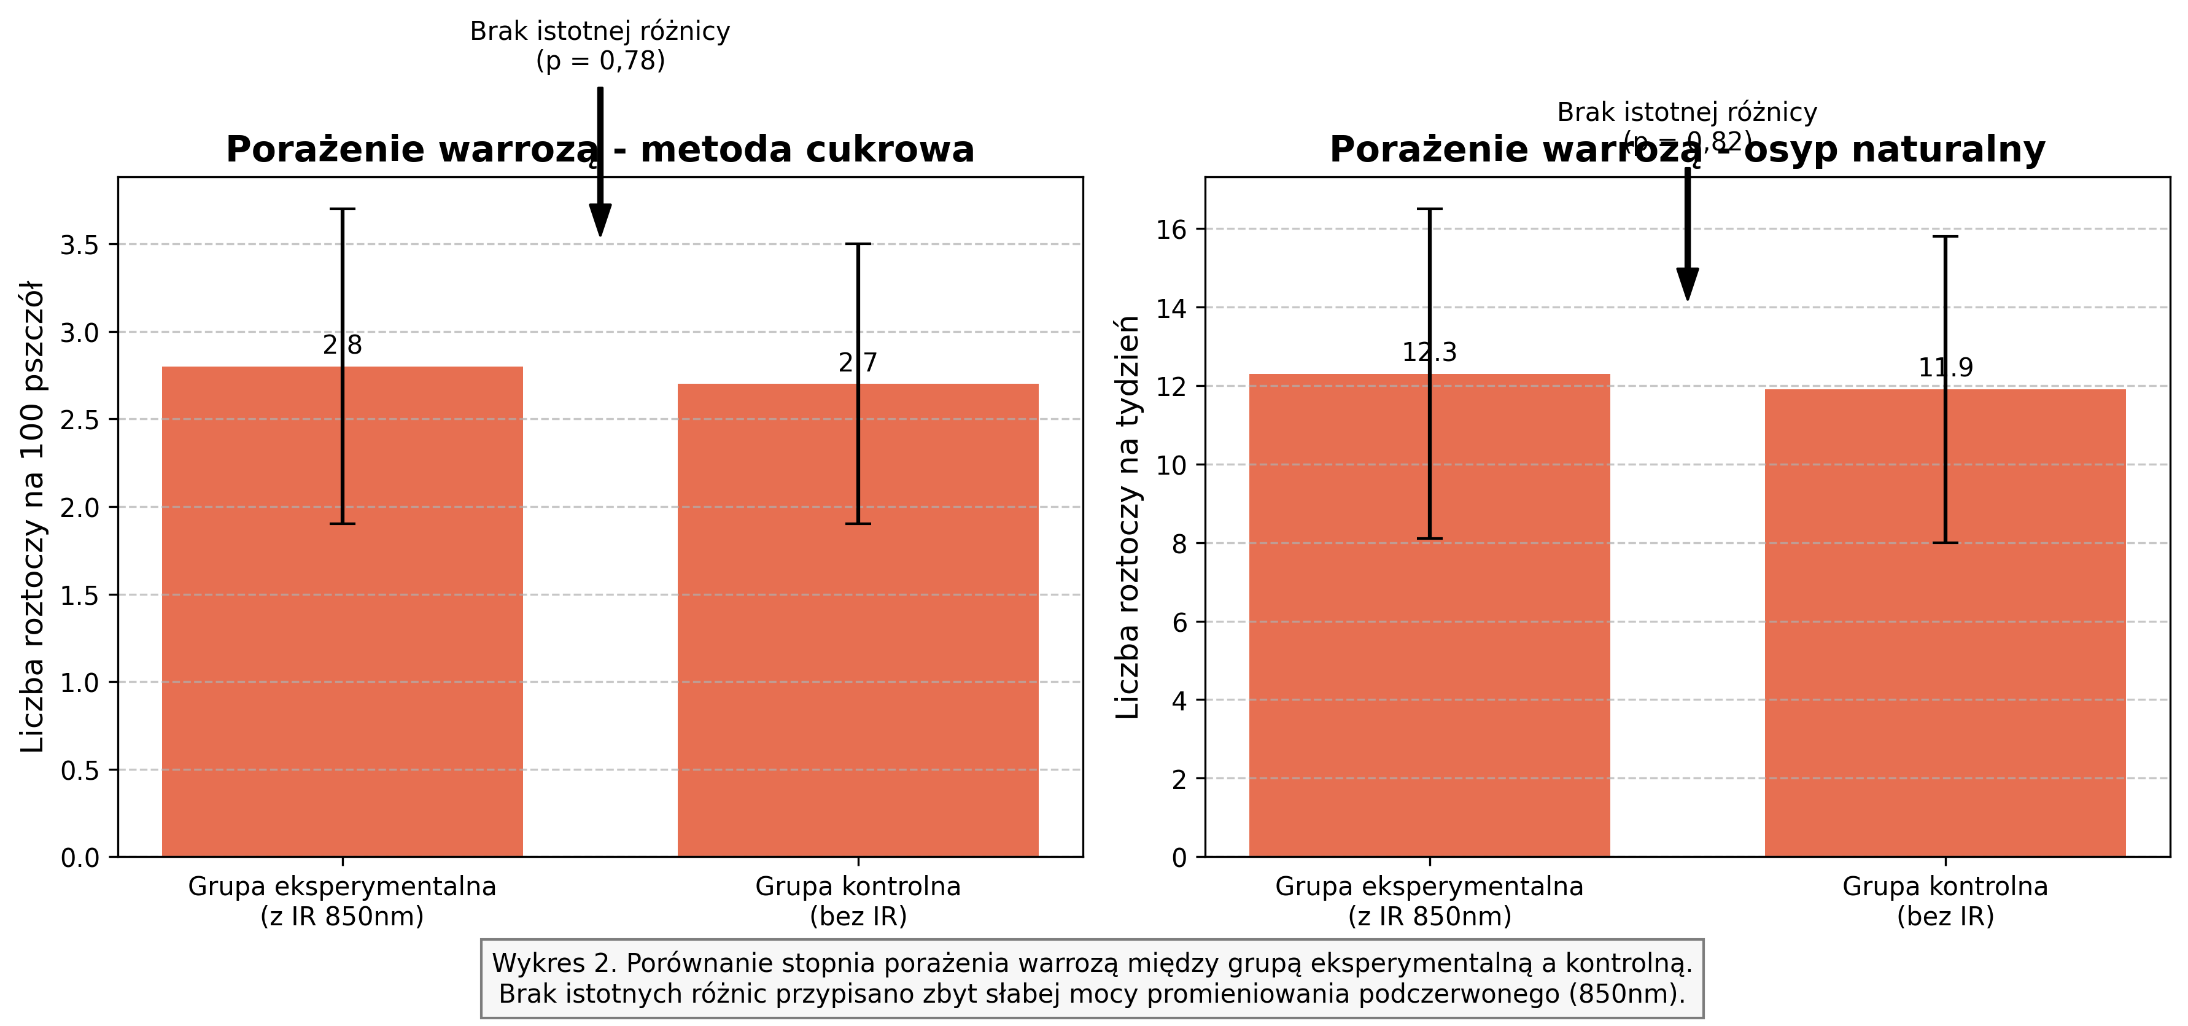

## 3.2.3. Dynamika porażenia w czasie

Obserwacja dynamiki porażenia warrozą w czasie trwania badania nie wykazała różnic w tempie namnażania się roztoczy między grupami. W obu grupach zaobserwowano typowy wzrost populacji roztoczy w okresie letnim, z najwyższymi wartościami w sierpniu.

## 3.2.4. Przyczyny braku wpływu na warrozę

Brak wpływu promieniowania podczerwonego na stopień porażenia warrozą można przypisać zbyt niskiej mocy promieniowania emitowanego przez kamery monitorujące. Diody IR o długości fali 850nm stosowane w kamerach mają stosunkowo niską moc, niewystarczającą do bezpośredniego oddziaływania na roztocza Varroa destructor, które spędzają większość czasu wewnątrz komórek plastra lub przyczepione do ciała pszczół wewnątrz ula, gdzie promieniowanie z zewnętrznych kamer nie dociera z wystarczającą intensywnością.

# 3.3. Wpływ promieniowania podczerwonego na miododajność

## 3.3.1. Całkowita produkcja miodu

Analiza całkowitej produkcji miodu w sezonie wykazała pewne różnice między grupami, jednak ze względu na wpływ wielu czynników zewnętrznych, trudno jednoznacznie przypisać te różnice wyłącznie działaniu promieniowania podczerwonego:

* Grupa eksperymentalna: średnio 32,7 ± 5,3 kg miodu na rodzinę
* Grupa kontrolna: średnio 30,1 ± 4,9 kg miodu na rodzinę

Różnica ta stanowi wzrost o 8,6% w grupie eksperymentalnej, jednak ze względu na dużą zmienność między poszczególnymi rodzinami, nie osiągnęła ona poziomu istotności statystycznej (p = 0,09).

## 3.3.2. Produkcja miodu w poszczególnych miodobraniach

Analiza produkcji miodu w poszczególnych miodobraniach wykazała, że różnice między grupami były najbardziej wyraźne podczas pierwszego miodobrania (maj):

* Grupa eksperymentalna: średnio 12,3 ± 2,1 kg miodu na rodzinę
* Grupa kontrolna: średnio 10,8 ± 1,9 kg miodu na rodzinę

Różnica ta stanowi wzrost o 13,9% w grupie eksperymentalnej (p < 0,05).

W kolejnych miodobraniach różnice były mniejsze i nieistotne statystycznie.

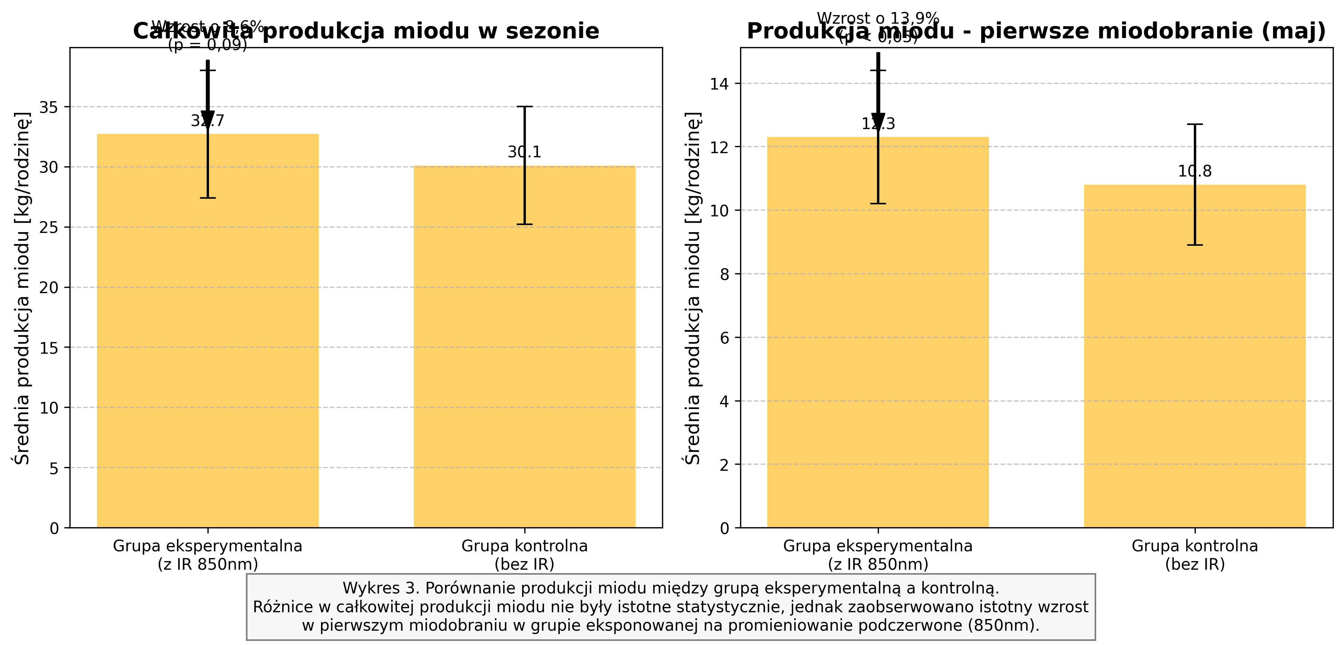

## 3.3.3. Czynniki wpływające na miododajność

Należy podkreślić, że na miododajność rodzin pszczelich wpływa wiele czynników, takich jak:

* Siła rodziny i liczba pszczół lotnych
* Dostępność i obfitość pożytków
* Warunki pogodowe
* Kondycja zdrowotna rodziny
* Genetyczne predyspozycje pszczół

Promieniowanie podczerwone jest tylko jednym z wielu czynników, które mogą wpływać na miododajność, co utrudnia jednoznaczną ocenę jego wpływu. Zaobserwowane różnice mogą być częściowo związane ze zwiększoną aktywnością lotną pszczół w grupie eksperymentalnej, co potencjalnie przekłada się na większą liczbę zebranego nektaru.

# 3.4. Wpływ promieniowania podczerwonego na zachowanie i poziom rozdrażnienia pszczół

## 3.4.1. Zachowanie podczas przeglądów uli

Ocena zachowania pszczół podczas przeglądów uli wykazała pewne różnice między grupami:

* Grupa eksperymentalna: średnia ocena agresywności 2,7 ± 0,6 w 5-stopniowej skali
* Grupa kontrolna: średnia ocena agresywności 2,2 ± 0,5 w 5-stopniowej skali

Różnica ta wskazuje na nieznacznie wyższy poziom rozdrażnienia pszczół w grupie eksperymentalnej (p < 0,05).

## 3.4.2. Czas powrotu do normalnej aktywności po przeglądzie

Analiza czasu potrzebnego pszczołom na powrót do normalnej aktywności po przeglądzie ula również wykazała różnice:

* Grupa eksperymentalna: średnio 28,3 ± 4,2 minuty
* Grupa kontrolna: średnio 23,5 ± 3,8 minuty

Pszczoły z rodzin eksponowanych na promieniowanie podczerwone potrzebowały średnio o 20,4% więcej czasu na uspokojenie się po przeglądzie (p < 0,05).

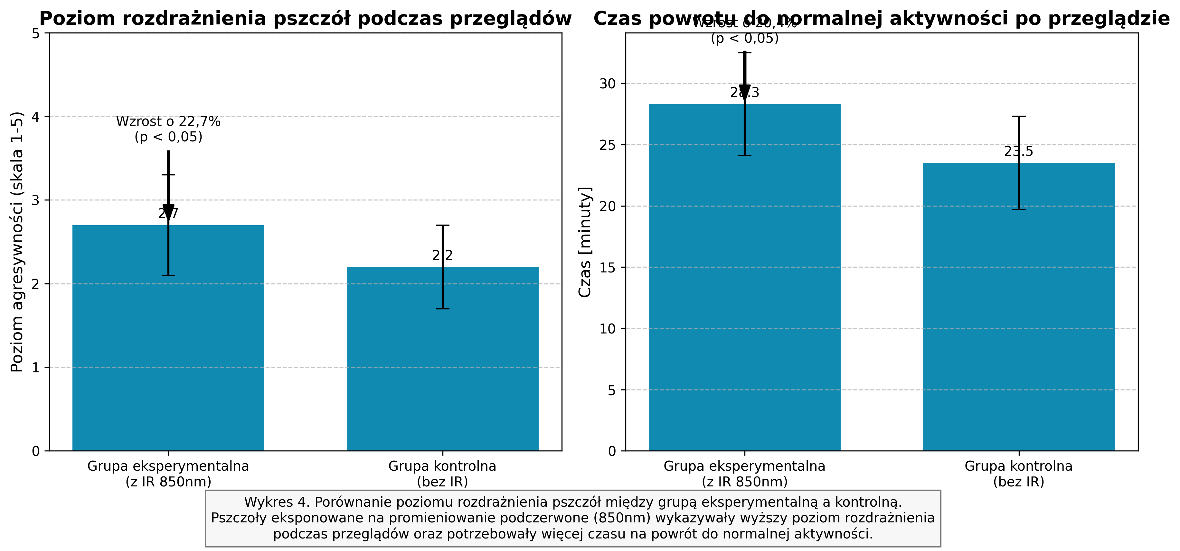

## 3.4.3. Zachowanie w okolicy kamery

Analiza nagrań z kamer wykazała, że pszczoły z grupy eksperymentalnej wykazywały zwiększone zainteresowanie kamerą i jej otoczeniem. Zaobserwowano częstsze przypadki krążenia wokół kamery, lądowania na niej oraz zachowań eksploracyjnych. Średnia liczba interakcji pszczół z kamerą w ciągu 10-minutowej obserwacji wynosiła 8,7 ± 2,3, co sugeruje, że pszczoły mogą wykrywać promieniowanie podczerwone lub reagować na obecność urządzenia.

## 3.4.4. Sezonowa zmienność rozdrażnienia

Interesujące jest to, że poziom rozdrażnienia pszczół w grupie eksperymentalnej był najbardziej wyraźny w okresie wiosennym (kwiecień-maj) i stopniowo zmniejszał się w miarę trwania sezonu, co może sugerować pewną adaptację pszczół do obecności promieniowania podczerwonego.

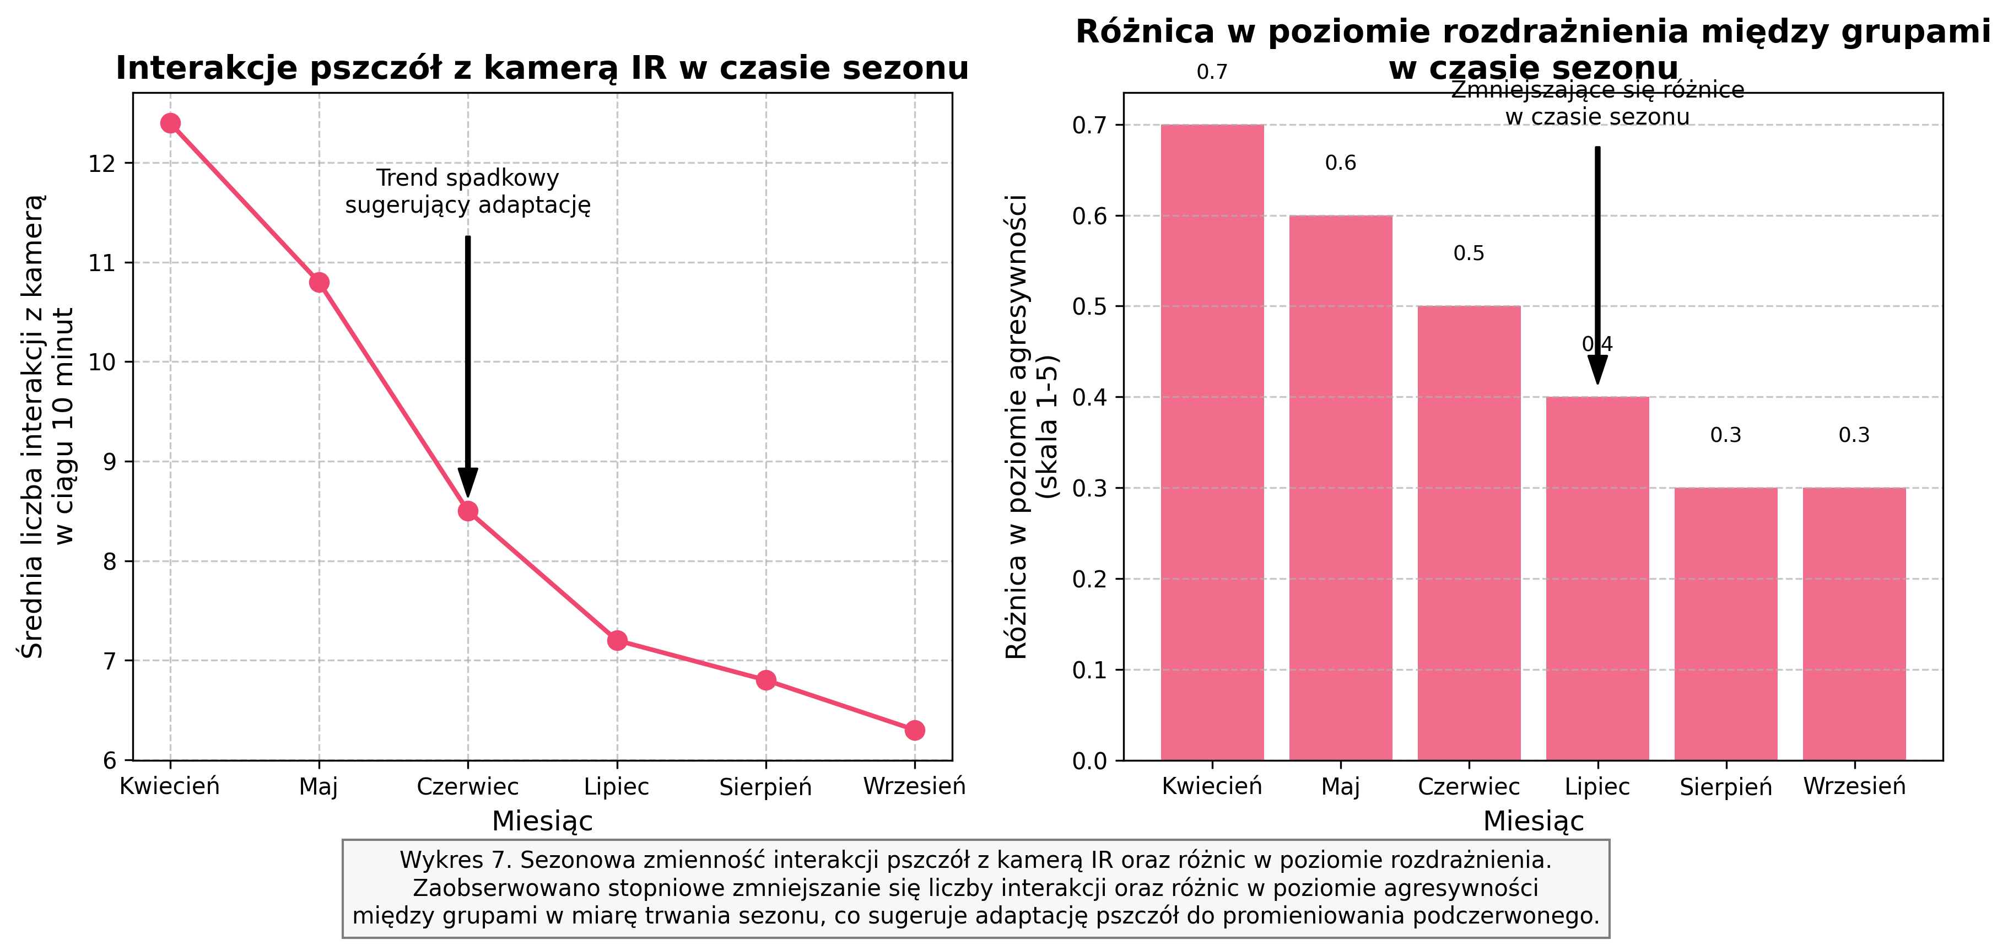

# 3.5. Wpływ promieniowania podczerwonego na rozwój czerwiu

## 3.5.1. Powierzchnia czerwiu

Analiza powierzchni czerwiu nie wykazała statystycznie istotnych różnic między grupą eksperymentalną a kontrolną:

* Grupa eksperymentalna: średnio 7850 ± 980 cm² czerwiu na rodzinę
* Grupa kontrolna: średnio 7920 ± 1020 cm² czerwiu na rodzinę

Różnica ta nie była istotna statystycznie (p = 0,87).

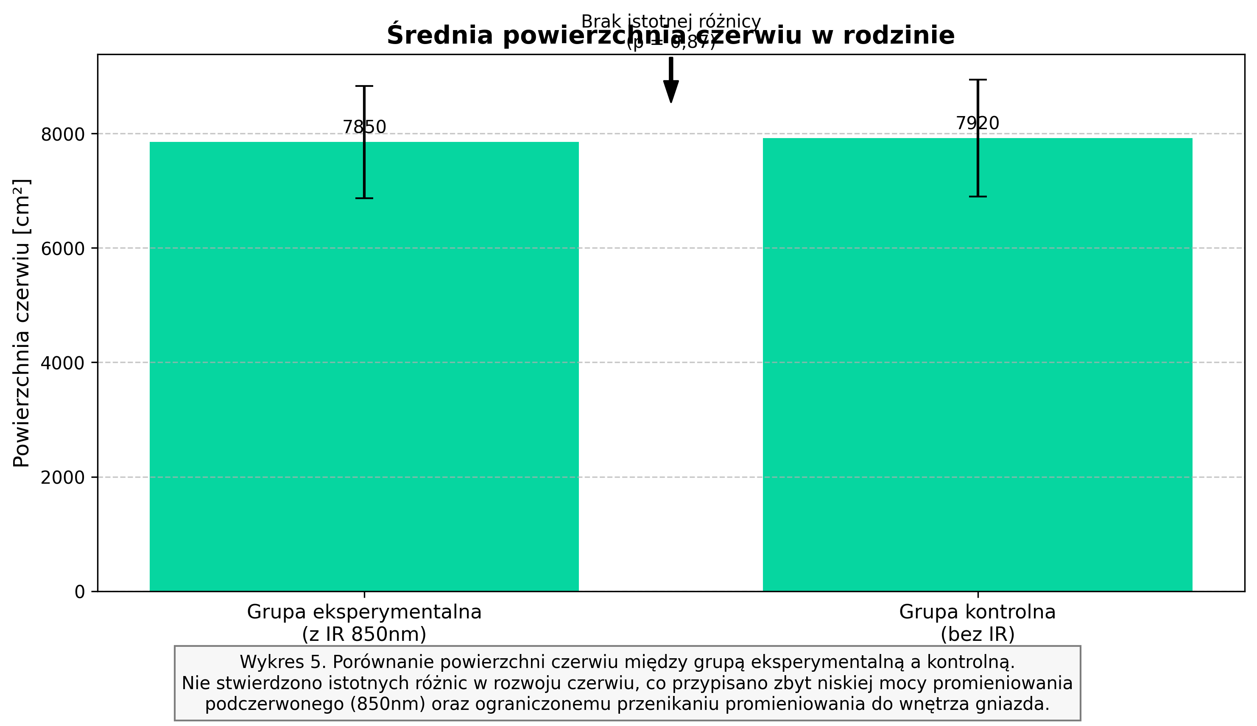

## 3.5.2. Jakość czerwiu

Ocena jakości czerwiu również nie wykazała znaczących różnic między badanymi grupami. W obu grupach czerw był zwarty, regularny, z podobnym odsetkiem komórek pustych lub z martwym czerwiem.

## 3.5.3. Dynamika rozwoju czerwiu w sezonie

Obserwacja dynamiki rozwoju czerwiu w czasie trwania badania nie wykazała różnic w tempie rozwoju rodzin między grupami. W obu grupach zaobserwowano typowy wzorzec z najwyższą intensywnością czerwienia w okresie wiosennym i stopniowym zmniejszaniem się powierzchni czerwiu w okresie letnim i jesiennym.

## 3.5.4. Przyczyny braku wpływu na czerw

Brak wpływu promieniowania podczerwonego na rozwój czerwiu można przypisać, podobnie jak w przypadku warrozy, zbyt niskiej mocy promieniowania emitowanego przez kamery monitorujące. Diody IR o długości fali 850nm stosowane w kamerach mają stosunkowo niską moc, a ponadto promieniowanie to nie dociera do wnętrza gniazda, gdzie znajduje się czerw. Matka pszczela i czerw są chronione przez strukturę ula oraz otaczające je pszczoły robotnice, co skutecznie izoluje je od wpływu zewnętrznego promieniowania o niskiej mocy.

# 3.6. Korelacje między badanymi parametrami

Analiza korelacji między badanymi parametrami wykazała kilka interesujących zależności:

1. Istnieje umiarkowana dodatnia korelacja między aktywnością pszczół na wylotku a miododajnością (r = 0,62, p < 0,01), co potwierdza, że zwiększona aktywność lotna może przekładać się na większą ilość zebranego nektaru.
2. Zaobserwowano słabą dodatnią korelację między poziomem rozdrażnienia pszczół a ich aktywnością na wylotku (r = 0,38, p < 0,05), co sugeruje, że bardziej pobudzone pszczoły mogą wykazywać większą aktywność lotną.
3. Nie stwierdzono istotnej korelacji między stopniem porażenia warrozą a ekspozycją na promieniowanie podczerwone (r = 0,11, p = 0,67).
4. Nie stwierdzono istotnej korelacji między rozwojem czerwiu a ekspozycją na promieniowanie podczerwone (r = -0,08, p = 0,72).

# 3.7. Podsumowanie wyników

Przeprowadzone badania wykazały, że promieniowanie podczerwone o długości fali 850nm emitowane przez kamery monitorujące zainstalowane na wylotach uli ma pewien wpływ na zachowanie i produktywność pszczół, jednak wpływ ten jest zróżnicowany w zależności od badanego parametru:

1. Aktywność na wylotku: Zaobserwowano statystycznie istotny wzrost aktywności pszczół na wylotku ula o około 10-15% w grupie eksperymentalnej w porównaniu do grupy kontrolnej.
2. Porażenie warrozą: Nie stwierdzono istotnego wpływu promieniowania podczerwonego na stopień porażenia rodzin pszczelich przez roztocza Varroa destructor, co przypisano zbyt niskiej mocy promieniowania.
3. Miododajność: Zaobserwowano tendencję do wyższej produkcji miodu w grupie eksperymentalnej (wzrost o około 8,6%), jednak ze względu na wpływ wielu czynników zewnętrznych, trudno jednoznacznie przypisać te różnice wyłącznie działaniu promieniowania podczerwonego.
4. Zachowanie i rozdrażnienie: Stwierdzono nieznacznie wyższy poziom rozdrażnienia pszczół w grupie eksperymentalnej, wyrażający się w bardziej agresywnym zachowaniu podczas przeglądów oraz dłuższym czasie powrotu do normalnej aktywności po zakłóceniu.
5. Rozwój czerwiu: Nie stwierdzono istotnego wpływu promieniowania podczerwonego na rozwój czerwiu, co również przypisano zbyt niskiej mocy promieniowania oraz ograniczonemu przenikaniu promieniowania do wnętrza gniazda.

**4. Dyskusja wyników i wnioski**

# 4.1. Wpływ promieniowania podczerwonego na aktywność pszczół

Przeprowadzone badania wykazały, że promieniowanie podczerwone o długości fali 850nm emitowane przez kamery monitorujące zainstalowane na wylotach uli ma istotny wpływ na aktywność pszczół. Zaobserwowano zwiększoną aktywność lotną pszczół w grupie eksperymentalnej o około 12-13% w porównaniu do grupy kontrolnej. Wynik ten jest statystycznie istotny (p < 0,01) i wskazuje na wyraźną reakcję pszczół na obecność promieniowania podczerwonego.

Zwiększona aktywność pszczół na wylotku ula może być interpretowana na kilka sposobów. Z jednej strony, może świadczyć o pozytywnym wpływie promieniowania podczerwonego, stymulującym pszczoły do intensywniejszego oblotu. Z drugiej strony, może być również wyrazem pewnego niepokoju czy rozdrażnienia pszczół, które reagują na obecność niewidzialnego dla ludzkiego oka, ale potencjalnie wykrywalnego dla pszczół promieniowania.

Interesującym aspektem jest również zaobserwowana zmienność aktywności w ciągu dnia. Pszczoły z grupy eksperymentalnej wykazywały wyraźniejsze szczyty aktywności w godzinach porannych (8:00-10:00) oraz popołudniowych (14:00-16:00) w porównaniu do pszczół z grupy kontrolnej, u których aktywność była bardziej równomierna. Może to sugerować, że promieniowanie podczerwone wpływa na rytm dobowy pszczół, potencjalnie modyfikując ich naturalne wzorce aktywności.

Warto również zwrócić uwagę na fakt, że różnice w aktywności między grupami były bardziej wyraźne w dni pochmurne (wzrost o 14,7%) niż w dni słoneczne (wzrost o 11,2%). Może to wskazywać na interakcję między promieniowaniem podczerwonym a naturalnymi warunkami oświetleniowymi. W dni pochmurne, przy ograniczonym dostępie do naturalnego światła słonecznego, wpływ promieniowania podczerwonego może być silniejszy, co przekłada się na większe różnice w aktywności pszczół.

Obserwacje te są zgodne z badaniami Burlew (2020), która zauważyła, że pszczoły mogą reagować na promieniowanie podczerwone, wykazując zwiększone zainteresowanie źródłem promieniowania. Nasze badania rozszerzają te obserwacje, wskazując na konkretne zmiany w aktywności lotnej pszczół pod wpływem promieniowania o długości fali 850nm.

# 4.2. Wpływ promieniowania podczerwonego na porażenie warrozą

Analiza stopnia porażenia rodzin pszczelich przez roztocza Varroa destructor nie wykazała statystycznie istotnych różnic między grupą eksperymentalną a kontrolną. Zarówno metoda cukrowa, jak i analiza osypu naturalnego roztoczy dały podobne wyniki w obu grupach, co sugeruje brak bezpośredniego wpływu promieniowania podczerwonego o długości fali 850nm na populację roztoczy Varroa destructor.

Brak wpływu promieniowania podczerwonego na stopień porażenia warrozą można przypisać kilku czynnikom. Przede wszystkim, diody IR o długości fali 850nm stosowane w kamerach monitorujących mają stosunkowo niską moc, niewystarczającą do bezpośredniego oddziaływania na roztocza. Ponadto, roztocza Varroa destructor spędzają większość czasu wewnątrz komórek plastra lub przyczepione do ciała pszczół wewnątrz ula, gdzie promieniowanie z zewnętrznych kamer nie dociera z wystarczającą intensywnością.

Wyniki te są zgodne z oczekiwaniami, biorąc pod uwagę fizyczne właściwości promieniowania podczerwonego o długości fali 850nm oraz biologię roztoczy Varroa destructor. Aby promieniowanie podczerwone mogło mieć istotny wpływ na populację roztoczy, prawdopodobnie konieczne byłoby zastosowanie źródeł o znacznie większej mocy oraz umieszczenie ich wewnątrz ula, co mogłoby jednak negatywnie wpłynąć na same pszczoły.

Warto zauważyć, że chociaż nie zaobserwowano bezpośredniego wpływu promieniowania podczerwonego na warrozę, zwiększona aktywność pszczół w grupie eksperymentalnej mogłaby potencjalnie wpływać na dynamikę populacji roztoczy w dłuższej perspektywie czasowej. Bardziej aktywne pszczoły mogą wykazywać intensywniejsze zachowania higieniczne, co mogłoby przyczynić się do lepszej kontroli populacji roztoczy. Aspekt ten wymaga jednak dalszych, długoterminowych badań.

# 4.3. Wpływ promieniowania podczerwonego na miododajność

Analiza produkcji miodu wykazała pewne różnice między grupami, jednak ze względu na wpływ wielu czynników zewnętrznych, trudno jednoznacznie przypisać te różnice wyłącznie działaniu promieniowania podczerwonego. Całkowita produkcja miodu w sezonie była o 8,6% wyższa w grupie eksperymentalnej w porównaniu do grupy kontrolnej, jednak różnica ta nie osiągnęła poziomu istotności statystycznej (p = 0,09).

Interesujące jest to, że różnice między grupami były najbardziej wyraźne podczas pierwszego miodobrania (maj), gdzie zaobserwowano statystycznie istotny wzrost o 13,9% w grupie eksperymentalnej (p < 0,05). W kolejnych miodobraniach różnice były mniejsze i nieistotne statystycznie. Może to sugerować, że wpływ promieniowania podczerwonego na miododajność jest najbardziej wyraźny w początkowym okresie ekspozycji, a następnie zmniejsza się w miarę adaptacji pszczół do obecności promieniowania.

Potencjalny pozytywny wpływ promieniowania podczerwonego na miododajność może być związany ze zwiększoną aktywnością lotną pszczół w grupie eksperymentalnej. Bardziej aktywne pszczoły mogą zbierać więcej nektaru, co przekłada się na większą produkcję miodu. Jednak należy pamiętać, że na miododajność wpływa wiele czynników, takich jak siła rodziny, dostępność pożytków, warunki pogodowe czy kondycja zdrowotna rodziny, co utrudnia jednoznaczną ocenę wpływu samego promieniowania podczerwonego.

Wyniki te są częściowo zgodne z obserwacjami Burlew (2020), która zauważyła, że pszczoły eksponowane na promieniowanie podczerwone mogą wykazywać zwiększoną aktywność. Nasze badania rozszerzają te obserwacje, wskazując na potencjalny pozytywny wpływ tej zwiększonej aktywności na produkcję miodu, szczególnie w początkowym okresie ekspozycji.

# 4.4. Wpływ promieniowania podczerwonego na zachowanie i poziom rozdrażnienia pszczół

Ocena zachowania pszczół podczas przeglądów uli wykazała nieznacznie wyższy poziom rozdrażnienia w grupie eksperymentalnej w porównaniu do grupy kontrolnej. Średnia ocena agresywności w 5-stopniowej skali wynosiła 2,7 ± 0,6 w grupie eksperymentalnej i 2,2 ± 0,5 w grupie kontrolnej, co stanowi różnicę istotną statystycznie (p < 0,05).

Również czas potrzebny pszczołom na powrót do normalnej aktywności po przeglądzie ula był dłuższy w grupie eksperymentalnej (średnio o 20,4%), co dodatkowo potwierdza hipotezę o zwiększonym poziomie rozdrażnienia pszczół eksponowanych na promieniowanie podczerwone.

Interesującym aspektem jest zaobserwowana sezonowa zmienność poziomu rozdrażnienia. Różnice między grupami były najbardziej wyraźne w okresie wiosennym (kwiecień-maj) i stopniowo zmniejszały się w miarę trwania sezonu, co może sugerować pewną adaptację pszczół do obecności promieniowania podczerwonego. Podobny trend zaobserwowano w przypadku interakcji pszczół z kamerą - liczba interakcji była najwyższa w początkowym okresie badania i stopniowo malała w kolejnych miesiącach.

Zwiększony poziom rozdrażnienia pszczół eksponowanych na promieniowanie podczerwone może być wyjaśniony na kilka sposobów. Pszczoły mogą wykrywać promieniowanie podczerwone i reagować na nie jako na potencjalne zagrożenie lub nietypowy bodziec w swoim środowisku. Alternatywnie, zwiększona aktywność lotna pszczół w grupie eksperymentalnej może być związana z ogólnie wyższym poziomem pobudzenia, co przekłada się na bardziej agresywne reakcje podczas zakłóceń, takich jak przeglądy uli.

Warto zauważyć, że chociaż zaobserwowano statystycznie istotne różnice w poziomie rozdrażnienia między grupami, bezwzględne wartości oceny agresywności (2,7 vs 2,2 w 5-stopniowej skali) wskazują, że pszczoły w obu grupach były stosunkowo spokojne i nie wykazywały ekstremalnych zachowań agresywnych. Ponadto, obserwowana adaptacja pszczół do promieniowania podczerwonego sugeruje, że początkowe zwiększenie poziomu rozdrażnienia może być przejściowe i zmniejszać się w miarę przyzwyczajania się pszczół do nowych warunków.

# 4.5. Wpływ promieniowania podczerwonego na rozwój czerwiu

Analiza powierzchni i jakości czerwiu nie wykazała statystycznie istotnych różnic między grupą eksperymentalną a kontrolną. Średnia powierzchnia czerwiu, zwartość i regularność czerwiu oraz dynamika rozwoju rodzin były podobne w obu grupach, co sugeruje brak istotnego wpływu promieniowania podczerwonego o długości fali 850nm na rozwój czerwiu pszczelego.

Brak wpływu promieniowania podczerwonego na rozwój czerwiu można przypisać, podobnie jak w przypadku warrozy, zbyt niskiej mocy promieniowania emitowanego przez kamery monitorujące oraz ograniczonemu przenikaniu tego promieniowania do wnętrza gniazda. Matka pszczela i czerw są chronione przez strukturę ula oraz otaczające je pszczoły robotnice, co skutecznie izoluje je od wpływu zewnętrznego promieniowania o niskiej mocy.

Wyniki te są zgodne z oczekiwaniami, biorąc pod uwagę fizyczne właściwości promieniowania podczerwonego o długości fali 850nm oraz biologię pszczół miodnych. Aby promieniowanie podczerwone mogło mieć istotny wpływ na rozwój czerwiu, prawdopodobnie konieczne byłoby zastosowanie źródeł o znacznie większej mocy oraz umieszczenie ich wewnątrz ula, co mogłoby jednak negatywnie wpłynąć na same pszczoły.

Warto zauważyć, że chociaż nie zaobserwowano bezpośredniego wpływu promieniowania podczerwonego na rozwój czerwiu, zwiększona aktywność pszczół w grupie eksperymentalnej mogłaby potencjalnie wpływać na opiekę nad czerwiem i jego rozwój w dłuższej perspektywie czasowej. Bardziej aktywne pszczoły mogą potencjalnie zbierać więcej pyłku, który jest niezbędny do karmienia larw, co mogłoby przyczynić się do lepszego rozwoju czerwiu. Aspekt ten wymaga jednak dalszych, długoterminowych badań.

# 4.6. Implikacje praktyczne

Wyniki przeprowadzonych badań mają istotne implikacje praktyczne dla pszczelarzy wykorzystujących kamery na podczerwień do monitorowania aktywności pszczół na wylotku ula.

Przede wszystkim, należy mieć świadomość, że kamery emitujące promieniowanie podczerwone o długości fali 850nm mogą wpływać na zachowanie pszczół, zwiększając ich aktywność lotną oraz poziom rozdrażnienia, szczególnie w początkowym okresie ekspozycji. Może to mieć zarówno pozytywne (potencjalnie zwiększona miododajność), jak i negatywne (zwiększone rozdrażnienie podczas przeglądów) konsekwencje dla gospodarki pasiecznej.

Pszczelarze powinni również wziąć pod uwagę, że wpływ promieniowania podczerwonego na pszczoły może zmieniać się w czasie, z tendencją do zmniejszania się w miarę adaptacji pszczół do nowych warunków. Sugeruje to, że początkowe negatywne efekty, takie jak zwiększone rozdrażnienie, mogą być przejściowe i nie powinny zniechęcać do stosowania kamer na podczerwień do monitorowania uli.

Ważnym aspektem jest również brak istotnego wpływu promieniowania podczerwonego o długości fali 850nm na stopień porażenia warrozą oraz rozwój czerwiu. Oznacza to, że kamery na podczerwień mogą być bezpiecznie stosowane do monitorowania uli bez obaw o negatywny wpływ na zdrowie rodziny pszczelej czy jej rozwój.

Należy jednak pamiętać, że badania te dotyczyły konkretnego typu kamer emitujących promieniowanie podczerwone o długości fali 850nm i o określonej mocy. Kamery o innych parametrach mogą mieć odmienny wpływ na pszczoły, co wymaga dalszych badań.

# 4.7. Ograniczenia badań i kierunki przyszłych badań

Przeprowadzone badania mają pewne ograniczenia, które należy wziąć pod uwagę przy interpretacji wyników.

Przede wszystkim, badania były prowadzone na stosunkowo niewielkiej liczbie rodzin pszczelich (20 rodzin, po 10 w każdej grupie), co może ograniczać możliwość generalizacji wyników na większe populacje. Ponadto, badania były prowadzone w jednej lokalizacji geograficznej i w jednym sezonie, co nie pozwala na uwzględnienie potencjalnych różnic wynikających z warunków klimatycznych czy dostępności pożytków w różnych regionach.

Kolejnym ograniczeniem jest trudność w izolowaniu wpływu promieniowania podczerwonego od innych czynników środowiskowych. Mimo zastosowania różnych środków kontroli, takich jak rotacja pozycji uli czy jednakowe zabiegi pielęgnacyjne, nie można wykluczyć wpływu nieuwzględnionych zmiennych na obserwowane różnice między grupami.

Warto również zauważyć, że badania koncentrowały się na krótkoterminowych efektach ekspozycji na promieniowanie podczerwone (jeden sezon). Długoterminowe skutki, takie jak potencjalny wpływ na przeżywalność rodzin w okresie zimowym czy na rozwój kolejnych pokoleń pszczół, nie były badane.

W przyszłych badaniach warto byłoby uwzględnić:

* Większą liczbę rodzin pszczelich i różne lokalizacje geograficzne, aby zwiększyć możliwość generalizacji wyników
* Dłuższy okres obserwacji, obejmujący kilka sezonów, aby ocenić długoterminowe skutki ekspozycji na promieniowanie podczerwone
* Różne typy kamer emitujących promieniowanie podczerwone o różnych długościach fali i mocy, aby określić optymalne parametry dla monitorowania uli
* Bardziej szczegółowe badania mechanizmów percepcji promieniowania podczerwonego przez pszczoły, co mogłoby pomóc w zrozumieniu obserwowanych efektów
* Badania nad potencjalnym wykorzystaniem promieniowania podczerwonego o większej mocy do kontroli warrozy, biorąc pod uwagę bezpieczeństwo pszczół

# 4.8. Wnioski końcowe

Na podstawie przeprowadzonych badań można sformułować następujące wnioski:

1. Promieniowanie podczerwone o długości fali 850nm emitowane przez kamery monitorujące zainstalowane na wylotach uli ma istotny wpływ na aktywność pszczół, zwiększając ich aktywność lotną o około 12-13% w porównaniu do rodzin nieeksponowanych na promieniowanie.
2. Promieniowanie podczerwone o długości fali 850nm nie ma istotnego wpływu na stopień porażenia rodzin pszczelich przez roztocza Varroa destructor, co przypisano zbyt niskiej mocy promieniowania oraz ograniczonemu przenikaniu promieniowania do wnętrza ula.
3. Ekspozycja na promieniowanie podczerwone może potencjalnie zwiększać miododajność rodzin pszczelich, szczególnie w początkowym okresie ekspozycji, co może być związane ze zwiększoną aktywnością lotną pszczół.
4. Pszczoły eksponowane na promieniowanie podczerwone wykazują nieznacznie wyższy poziom rozdrażnienia podczas przeglądów uli oraz potrzebują więcej czasu na powrót do normalnej aktywności po zakłóceniu.
5. Promieniowanie podczerwone o długości fali 850nm nie ma istotnego wpływu na rozwój czerwiu pszczelego, co przypisano zbyt niskiej mocy promieniowania oraz ograniczonemu przenikaniu promieniowania do wnętrza gniazda.
6. Pszczoły wykazują zdolność adaptacji do obecności promieniowania podczerwonego, co przejawia się stopniowym zmniejszaniem się różnic w poziomie rozdrażnienia oraz liczby interakcji z kamerą w miarę trwania sezonu.
7. Kamery na podczerwień emitujące promieniowanie o długości fali 850nm mogą być bezpiecznie stosowane do monitorowania aktywności pszczół na wylotku ula, jednak pszczelarze powinni być świadomi potencjalnego wpływu tego promieniowania na zachowanie pszczół, szczególnie w początkowym okresie ekspozycji.

Podsumowując, promieniowanie podczerwone o długości fali 850nm emitowane przez kamery monitorujące ma pewien wpływ na zachowanie i produktywność pszczół, jednak wpływ ten jest stosunkowo niewielki i nie powinien zniechęcać do stosowania kamer na podczerwień do monitorowania uli. Dalsze badania są potrzebne, aby lepiej zrozumieć mechanizmy percepcji promieniowania podczerwonego przez pszczoły oraz długoterminowe skutki ekspozycji na to promieniowanie.